  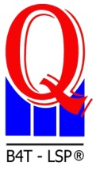 | PT.CHITOSE INTERNASIONAL Tbk.  Jl. Industri III No. 5 Leuwigajah-Cimahi
Nama Perusahaan : PT. CHITOSE INTERNASIONAL Tbk
Nomor Sertifikat : FK.01.02/VI/424/2017
Kegiatan / Bagian : Quality Control
PJT : Ruby Kaukabit Ta’Liem
CORRECTIVE ACTION PREVENTIVE ACTION (CAPA) FORM
Nama Auditor CPAKB :  - Ibu Ismiyati (Ketua)  - Ibu Warningsih (anggota) |  | Nama Auditi (PT. Chitose Internasional Tbk) ;  - Shanty M,  - Yulan S,
URAIAN KETIDAKSESUAIAN :
Raw material Head Board hospital bed yang ada di gudang belum diperiksa QC dan tidak dilabel kuning
TINDAKAN PERBAIKAN DAN PENCEGAHAN
- Raw material Head Board hospital bed yang ada di gudang belum diperiksa QC dan sudah diberi label kuning
- Sosialisasi mengenai ketentuan pemberian label status inspeksi untuk raw material sudah dilakukan tgl. 05 Desember 2019.
BUKTI TINDAKAN PERBAIKAN DAN PENCEGAHAN (POINT 1)

(BEFORE)
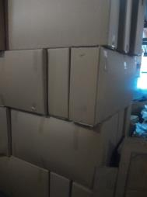

(AFTER)
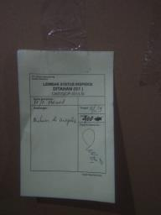

BUKTI TINDAKAN PERBAIKAN DAN PENCEGAHAN (POINT 2)
